Trường: Tiểu học và THCS UNIGO | Ngày soạn: 12/09/2026
GV: Đậu Đình Nguyên | Ngày dạy: 15/09/2026
Tổ: Tổ chuyên môn Tiểu học | Lớp: 5C1

KẾ HOẠCH DẠY HỌC MÔN ROBOTICS
CHỦ ĐIỂM: BỘ THIẾT BỊ: OLLO EXCEL 1
BÀI 5. ĐỘNG CƠ DYNAMIXEL HOẠT ĐỘNG THẾ NÀO? (Tiết: 5 theo PPCT)

I. YÊU CẦU CẦN ĐẠT:
- Sau bài học này em sẽ:
- Nêu được khái niệm cảm biến.
- Nêu được ý nghĩa câu lệnh dùng cho động cơ dynamixel.
1. Năng lực:
1.1. Năng lực đặc thù (Robotics):
- NL4 (Đánh giá công nghệ): Quan sát, đo đạc thông số và đánh giá hiệu quả vận hành của mô hình robot Bài 5. Động cơ Dynamixel hoạt động thế nào? trong các điều kiện thử nghiệm khác nhau. (Đạt được thông qua Hoạt động 3, Hoạt động 4)
- NL3 (Thiết kế kĩ thuật): Điều chỉnh kết cấu cơ khí và thông số điều khiển để tối ưu hóa khả năng hoạt động của robot. (Đạt được thông qua Hoạt động 3)
1.2. Năng lực số (Thông tư 02/2025 – CV 3456):
- Miền III. Sáng tạo nội dung số – Thành tố 3.2. Sáng tạo sản phẩm số – Bậc 2: Lắp ráp và lập trình mô hình robot hoàn chỉnh theo mục tiêu bài học. (Đạt được thông qua Hoạt động 3)
- Miền IV. An toàn – Thành tố 4.3. Bảo vệ sức khỏe và an toàn – Bậc 2: Tuân thủ quy tắc an toàn khi sử dụng linh kiện điện tử và bộ pin nguồn. (Đạt được thông qua Hoạt động 1, Hoạt động 3)
1.3. Năng lực chung:
- Tự chủ và tự học: Tự giác hoàn thành phần việc được phân công trong nhóm thực hành chế tạo robot. (Đạt được thông qua Hoạt động 2, Hoạt động 3) (Giáo trình Robotics Lớp 5: Động cơ Dynamixel hoạt động thế nào?)
- Giao tiếp và hợp tác: Tích cực trao đổi, phối hợp nhịp nhàng với bạn học khi lắp ghép các bộ phận robot. (Đạt được thông qua Hoạt động 3)
2. Phẩm chất:
- Chăm chỉ: Kiên trì, tỉ mỉ trong từng bước lắp ghép và sửa chữa mô hình robot. (Đạt được thông qua Hoạt động 2, Hoạt động 3)
- Trách nhiệm: Giữ gìn vệ sinh chung, bảo quản và sắp xếp gọn gàng bộ linh kiện Robotics sau buổi học. (Đạt được thông qua Hoạt động 3, Hoạt động 4)
2.4. Năng lực Trí tuệ nhân tạo (AI) được phát triển:
- 5.C1.1: Hiểu nguyên lý điều khiển chính xác vị trí, góc quay và tốc độ của động cơ thông minh Dynamixel (Đạt được thông qua Hoạt động 2).
- 5.D2.1: Lập trình/điều khiển động cơ Dynamixel thực hiện các tác vụ chính xác trong cánh tay robot (Đạt được thông qua Hoạt động 2, Hoạt động 3).
II. ĐỒ DÙNG DẠY HỌC:
1. Giáo viên:
- Bộ Kit Robotics OLLO Excel 1, máy tính giáo viên, máy chiếu bài giảng trực quan.
- Phiếu học tập thực hành và mô hình robot mẫu cho bài Bài 5. Động cơ Dynamixel hoạt động thế nào?.
2. Học sinh:
- Bộ Kit Robotics OLLO Excel 1 theo nhóm, tài liệu hướng dẫn học tập.
III. CÁC HOẠT ĐỘNG DẠY HỌC CHỦ YẾU:
1. Hoạt động 1. Khởi động (5-7 phút)
a) Mục tiêu: Tạo hứng thú và kết nối vào bài học Bài 5. Động cơ Dynamixel hoạt động thế nào?.
b) Nội dung: Quan sát hình ảnh/video thực tế và thảo luận.
c) Sản phẩm: Câu trả lời của HS về chủ đề bài học.
d) Tổ chức thực hiện:
HOẠT ĐỘNG CỦA GV – HS | KẾT QUẢ CẦN ĐẠT
+ GV cho HS xem video và đặt câu hỏi.  + HS xem video và trả lời câu hỏi.  + GV lắng nghe và nhận xét. | Câu trả lời của HS.  + Câu hỏi: Robot và động cơ có liên quan với nhau như thế nào?

2. Hoạt động 2. Khám phá (12-15 phút)
a) Mục tiêu: Tìm hiểu cấu tạo và danh mục linh kiện cần dùng cho Bài 5. Động cơ Dynamixel hoạt động thế nào?.
b) Nội dung: Tìm hiểu các chi tiết khung, chốt nối, động cơ và bánh xe.
c) Sản phẩm: Khay linh kiện đầy đủ, sắp xếp ngăn nắp theo hướng dẫn.
d) Tổ chức thực hiện:
HOẠT ĐỘNG CỦA GV – HS | KẾT QUẢ CẦN ĐẠT
+ GV giới thiệu kiến thức cho HS về dynamixel, thiết bị dùng trong Excel 1.  + HS lắng nghe và ghi nhớ kiến thức.  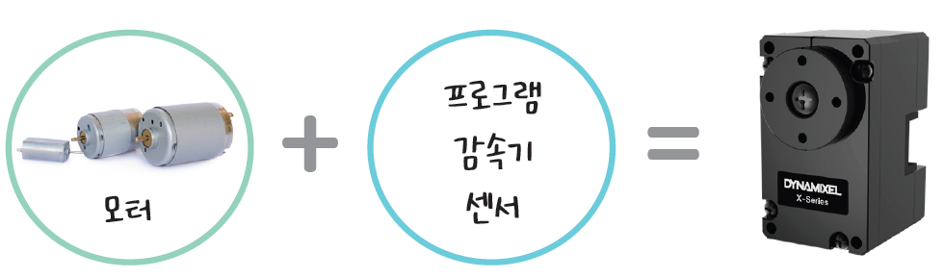  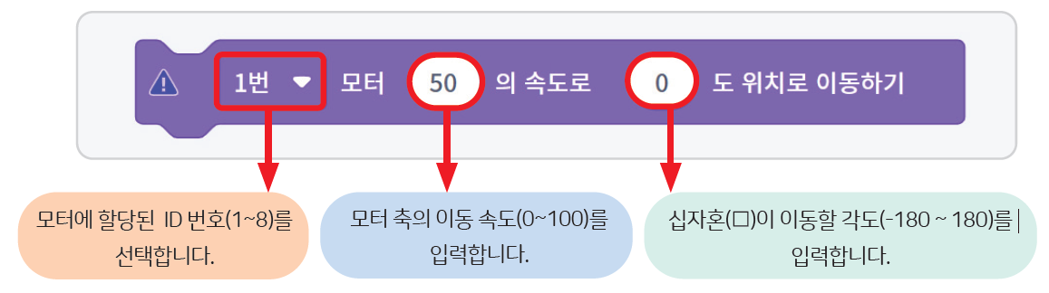 | + Nêu được khái niệm cảm biến.  + Nêu được ý nghĩa câu lệnh sử dụng cho động cơ dynamixel.  Vở ghi của HS.  + Cảm biến: Là một thiết bị điện tử cảm nhận những trạng thái, quá trình vật lí hay hóa học trong môi trường cần khảo sát và biến đổi thành tín hiệu điện để thu thập thông tin về trạng thái hay quá trình đó.  + Thiết bị Excel 1 dùng động cơ dynamixel có thể tạo ra tốc độ và chuyển động bằng cách thêm các chức năng như cảm biến quang và chương trình vào động cơ. Dynamixel là một trong những thiết kế dẫn động kết hợp với cảm biến và chương trình điều khiển giúp cho động cơ chuyển động chính xác nhất.  + ID Dynamixel: Đây là ID được gán cho động cơ Dynamixel và được gán dưới dạng nhãn dán cho dynamixel. Trong Alblock, có thể chọn ID từ 1 đến 8.

3. Hoạt động 3. Luyện tập – Thực hành (12-15 phút)
a) Mục tiêu: Lắp ráp và vận hành mô hình Bài 5. Động cơ Dynamixel hoạt động thế nào? theo đúng quy trình.
b) Nội dung: Tiến hành lắp ghép mô hình robot theo các bước hướng dẫn.
c) Sản phẩm: Mô hình robot Bài 5. Động cơ Dynamixel hoạt động thế nào? hoàn thiện, hoạt động đúng yêu cầu.
d) Tổ chức thực hiện:
HOẠT ĐỘNG CỦA GV – HS | KẾT QUẢ CẦN ĐẠT
+ GV yêu cầu HS mở hộp, lựa chọn các mảnh ghép và lắp ghép theo hướng dẫn trong sách. Lưu ý cách sử dụng chốt trong suốt.  + Học sinh tiến hành lắp robot Khúc côn cầu.  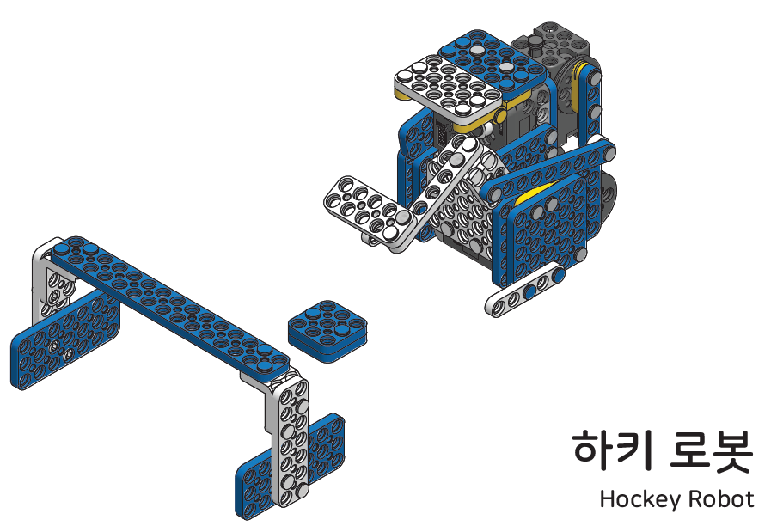 | Sản phẩm robot của HS.

4. Hoạt động 4. Vận dụng – Sáng tạo (5-8 phút)
a) Mục tiêu: Rút ra bài học thực tiễn, sáng tạo mở rộng và thu dọn đồ dùng.
b) Nội dung: Chia sẻ cảm nhận, nêu ý tưởng cải tiến và dọn dẹp vệ sinh.
c) Sản phẩm: Ý tưởng sáng tạo mới và bộ Kit được thu dọn gọn gàng.
d) Tổ chức thực hiện:
HOẠT ĐỘNG CỦA GV – HS | KẾT QUẢ CẦN ĐẠT
+ GV hướng dẫn HS lắp ráp sáng tạo thêm cho robot.  + HS tiến hành lắp ráp, sáng tạo dựa trên những gợi ý của GV và những mảnh ghép còn trong hộp.  5. Tự học (Let’s move)  - Mục tiêu: Vận hành được robot đã lắp.  - Nội dung: HS vận hành robot vừa lắp, chơi với robot.  + GV tổ chức cho HS chơi với robot sau khi lắp xong.  + HS tự chơi với robot.  6. Tự kiểm tra (Let’s check)  - Mục tiêu: HS tháo được chốt, sắp xếp ngăn nắp các mảnh ghép vào trong hộp.  - Nội dung: HS tháo chốt, sắp xếp các mảnh ghép.  + GV cho HS tháo chốt.  + HS tiến hành tháo robot, sắp xếp ngăn nắp các mảnh ghép vào trong hộp, dọn dẹp bàn ghế quanh vị trí ngồi. | Sản phẩm robot sáng tạo của HS.

RÚT KINH NGHIỆM SAU BÀI DẠY:
...........................................................................................................................
...........................................................................................................................

DUYỆT CỦA BGH | DUYỆT CỦA TỔ CM | NGƯỜI SOẠN
(Ký, ghi rõ họ tên) | (Ký, ghi rõ họ tên) | (Ký, ghi rõ họ tên)
 |  | Đậu Đình Nguyên

